Kaveldunsdockan

De många olika typerna av kaveldunsdocka tillhör en av de mest populära naturhantverken. Den här varianten skiljer sig från majsdockan på det sättet att den är längre och grövre och ståltråd behövs vanligtvis inte för att forma kroppen.
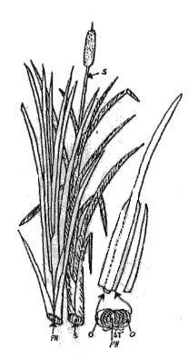
Kaveldunets blad
Det finns två typer av kaveldun: De som bär frön och den som är vegetativa. De fröbärande har ett brunt huvud som vi är vana att se och de andra består enbart av blad. Stjälken på den fröbärande växten har många användningsområden. I den här boken används den som kvastskaft, som ett trombonhandtag på trombonflöjten och som vedklampar till en docka.
Bladen från den fröbärande växten däremot används sällan eftersom formen och längden på dessa blad inte är lika bra som de blad man finner på den vegetativa växten. Bladen hos den vegetativa kveldunen kan delas in enligt följande:

De yttre bladen
Dessa är de kortaste, bredaste och oftast tunnaste på stjälken. På grund av att de är så sällsynta bör de här bladen sparas till speciella användningsområden som huvud, klänning, förkläde och änglavingar. För att bäst få bladen riktigt platta, skärs lagret på den konkava sidan genom att skrapa lite på ytan med en kniv eller syl. Kanterna på dessa breda blad lämpar sig utmärkt att använda som sytråd med eftersom de är extra starka och tunna.

Standardbladen
Dessa är de vanligaste bladen och är konkava på ena sidan och konvexa på andra sidan.

Hjärtbladen
De här bladen är de enda bladen som är konvexa på båda sidor om stammen. Dessa blad kan delas på mitten till de delar på dockan som kräver extra tunna blad t.ex. som användning för att binda ihop fötterna på dockan. De här bladen är de starkaste och smidigaste bladen. Med hjärtbladen kan man också göra de allra bästa flätorna.

Bladvariationer
Det är stora variationer på kaveldun beroende på var någonstans de växer. På vissa platser kan man finna exemplar som har särskilt breda blad vid roten. På andra ställen kan man hitta plantor med smalare blad eller med en mer ömtålig och mjuk yta. Kaveldun som växer skyddat lämpar sig bättre för docktillverkning än kaveldun som växer mer öppet. När du plockar bladen bör du se till att en åttondel av bladen är så små som möjligt och ungefär lika stort antal bör vara så stora som möjligt. I stort sett märker du att en stor variation av storlekar på bladen gör det lättare att tillverka en riktigt fin docka.

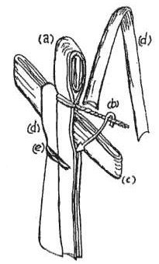
Skörd
En bra tidpunkt för att skörda kaveldunsbladen är på hösten, så snart växten har blivit brun. När vintern kommer har vind och sol gjort att bladen ofta blir smetiga istället för mjuka vid blötläggning. De blir också mer ömtåliga.
Samla ihop bladen i buntar som kan stoppas i en stor plastpåse. Det är bra att ta bladen precis efter det har regnat eftersom de då enkelt böjer sig utan att spricka. Om man ska spara bladen under en längre tid måste de först torkas. Annars finns det risk för att de möglar. Vid rätt förvaring håller bladen i åratal. Innan användning ska bladen blötläggas ordentligt och kanske insvept i en gammal handduk och förvaras i en plastpåse en eller två dagar.

Den enkla dockan
Denna docka kan en förskoleelev klara av att tillverka!

a) För att göra huvudet, halsen och själva kroppen rullas ett blad till en oval form och täcks med ytterligare ett eller två blad.

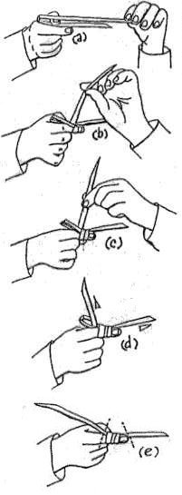
b) Till halsen används ett litet blad som delats på mitten, linda sedan mellersta delen ett eller ett par varv runt halsen och tvinna ihop ändarna tills det sitter hårt. Vik in de hoptvinnade ändarna in i kroppen för att undvika att de åker upp igen.

c) Till armar används ett blad som viks så att armarna tillsammans är lika långa som dockans längd.

d) Ett par blad som hängs över varje axel får bli dockans kläder.

e) Midjan gör man ungefär på samma sätt som halsen. De hoptvinnade ändarna viks in under midjan. Klipp eller skär bort alla överflödiga bladbitar. Nu är dockan färdig!

Tagling
En mer sofistikerad metod är genom tagling. Om man försöker knyta knutar med bladen händer det lätt att de går sönder, medan den här metoden istället använder bladens styrka. Det är viktigt med korrekt tagling särskilt vid halsen och midjan om dockan ska se riktigt bra ut. Öva tagling på ditt pekfinger tills du blir riktigt bra på det!

a) Vik bladet som på bilden. Lämna tillräckligt av den korta änden så att du kan dra åt det senare.

b) Börja vira. Se till att första varvet är hårt och bra!

c) Vira så många varv som det behövs.
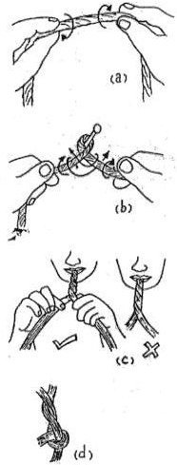
d) Lås taglingen genom att dra änden genom öglan. Se till att den inte löses upp utan hålls hårt. Dra även i den korta änden för att knyta ihop öglan ordentligt.

e) Nu kan man skära av ändarna på bladen. Det rep som används till att binda om halsen kan vikas in så att de blir en del av kroppen. Till knuten i midjan däremot kan dessa tvinnas till en snodd eller så kan man ta loss en tredje flik från dockans klänning och fläta de tre delarna till en fläta.

Tvinning
Det kan också vara bra om man övar att tvinna rep innan man gör dockan. Den här tekniken används till att tillverka dockarmar, bläckfiskarmar och midjebälten.

a) Tvinna ett blad från mitten (medsols).Det här är början på "repet".

b) Lägg repet över en spik eller ta det mellan dina tänder och sno nu ihop den motsols. Efter att ha upprepat detta några gånger borde du nu ha ett rep som inte går upp.

c) Om ditt rep nu inte ser ut som ett rep eller om det lätt snurrar upp sig har du gjort någonting fel. De båda ändarna måste tvinnas i samma riktning och sedan runt varandra i motsatt riktning!

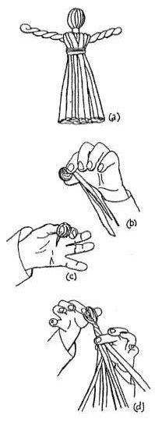
d) För att undvika att repet åker upp igen gör du en knop som på bilden.

Standarddockan
Den vanligaste dockan är den docka som man utgår ifrån även vid tillverkning av mer komplicerade varianter.

- Så här ser dockan ut. Det behövs ungefär sex stjälkar från det vegetativa kaveldunet där en är större än genomsnittet.

- Dockans huvud består av två normalstora blad som rullats ihop till en boll. Eftersom huvudet mer bör likna ett ägg i formen mer än en boll får man klämma på det ibland för att göra den mer oval. Det bästa är om man kan hitta rätt storlek på bladen. Erfarenhet har visat att ett huvud tillverkat av två normalstora blad ger den önskade storleken på hela dockan.

c) Det färdiga huvudet utgör 1/7 till 1/8 av dockans totala längd

d) Bollen är nu täckt av sex blad som är mindre och smalare än genomsnittet.
Alla blad korsas på toppen av huvudet så att huvudet täckts totalt. När det är klart tvinnas bladen hårt vid halsen. Halsen taglas sedan med ett hjärtblad. Om huvudet fortfarande är för runt får man klämma på det tills det har fått en oval form.
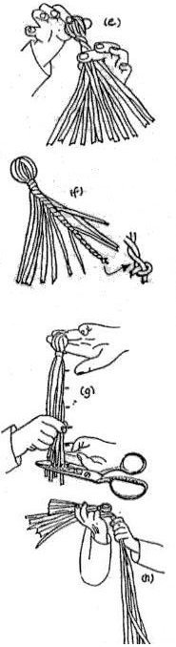
e) Bläckfisk: När man har kommit så här långt kan man välja att göra en bläckfisk i stället. Använd i så fall tio blad till. Sno dem runt huvudet och tvinna som beskrivits tidigare. Detta ger fyra blad för varje bläckfiskarm.

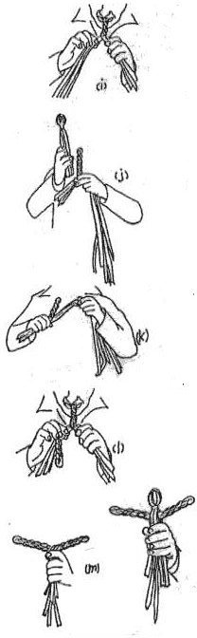
f) Börja med att tvinna ihop två blad för att göra ett rep som är en tredjedel av armarnas längd. Ta sedan bort en tredjedel av längden och sno sedan ihop det som kvarstår av en till tredjedel av längden. Slutligen avlägsnar du halva längden av det som är kvar och avsluta med att tvinna ihop det som kvarstår. Avsluta med en knop för att undvika att armen löses upp igen. Den här gradvisa uttunningen kallas för "rat-tailing"(råttsvansning). Gör de kvarvarande bläckfiskarmarna på samma sätt.

g) För att istället fortsätta med dockan, hoppar du över steg "e" och "f". Mät ungefärligt ut sju huvudlängder och klipp av alla överflödiga delar.

h) Samla ihop 6-8 av de längsta bladen. Se till att hälften av bladen ligger i en motsatt riktning och var noga med att dockan behåller samma tjocklek rakt igenom.. Det här knippet ska vara ungefär fyra gånger längre än dockan är lång. Börja tvinna ihop den första armen ungefär en tredjedel från botten.

i) Ungefär sju varv räcker för att göra en lagom lång arm(ca hälften av dockans längd). Ett av bladen i den korta delen av bunten kan användas till att binda ihop repet och förhindra att det snurras upp igen medan den andra armen tvinnas ihop.

j)Armens längd ska vara ungefär hälften av dockans längd.

k) Ta den långa delen av bunten och vik den längs med den färdiga armen. Börja 1/4 från den färdiga armen och börja tvinna ihop den andra armen.

l) Tvinna ihop tills armens bas är nådd.

m) Den färdiga armen ska ha samma form som bokstaven T.

n) Öppna dockans kropp och trä igenom armarna. Vik några blad över varje axel tills önskad volym har uppnåtts. Tagla vid midjan. Klipp av nederkanten av klänningen. Den enkla dockan som visas på a) är nu klar!

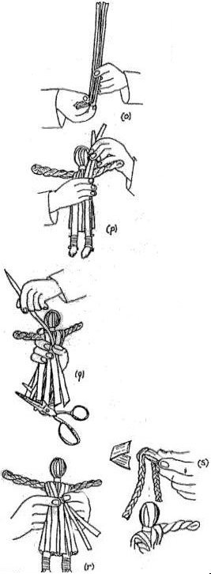
Olika varianter
o) Lägg till fötter. Det gäller att prova sig fram till hur många blad som krävs för tillverkning av ben och fot. Den innersta delen av bladknippet formas till en fot. Längden av foten är ungefär lika lång som dockans huvud. Ett delat hjärtblad används till att binda ihop foten så att den behåller formen. Ett stop infogas mellan bladen vid början och slutet.

p) Benen fästs vid kroppen genom att slutändarna viks över axlarna.

q) Dockan får nu ett sista lager som ska föreställa kläderna.

r) Gör en tagling runt midjan.

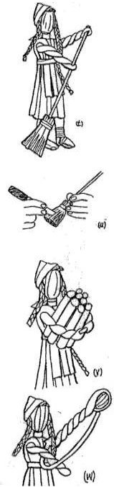
s) Om man vill kan man även göra flätor till dockan. För ökad finess kan den del av flätan som sätts mitt på huvudet göras lite lösare för att få plats med ett vikt blad som fungerar som lugg.

t) Huvudet har här täckts med en sjalett som knyts under hakan. Den färdiga dockan kan du se på bilden.

u) För att konstruera kvasten viker man ett stort, långt blad till en platt rulle och skär bort ena sidan. Skär ett hål med en knivspets i den andra delen för att göra en öppning för kvastskaftet.
Tagla runt kvasten och skär skåror för att skapa borsten. Till kvasskaftet kan man använda en stjälk från det fröbärande kaveldunet eller en sälggren. Låt skaftet vara lite för långt tills det har anpassats till dockans händer och skär sedan av den till rätt storlek. Dockans tvinnade armar med sina “nävar” håller kvasten i ett stadigt grepp.

v) Dockan kan också bära en famn med ved. Händerna sys ihop med varandra och i utrymmet som bildats stoppar man stjälkbitar i lagom längd.

w) För att få det att se ut som att dockan bär ett spädbarn i sina armar gör man den ena armen ungefär en fjärdedels armlängd längre än den andra och en liten boll läggs till i änden av den långa armen. Det ska bli barnets huvud. Armen viras sedan runt den andra för önskad effekt.

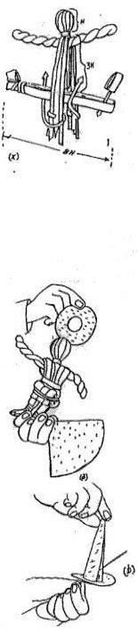
x) Den sittande dockan: Benen består av några vikta långa blad som görs lika långa som de utsträckta armarna. Benen infogas ungefär halvvägs upp på dockans kropp. När benen är på plats viks den främre delen av kroppen bakåt och den bakre delen viks framåt. Midjan taglas för att hålla allt på plats. Nu kan dockan få sitt yttre lager av kläder. Gör precis som beskrivits tidigare.
Häxan (passar bra i köksfönstret eller till Halloween)
Denna häxa är den mest populära av alla kaveldunsdockor. Håret är granlav (Alectoria) och hatten är gjord av björknäver. Till sytråd används fibrer från brännässlan.

a) Dockan på bilden var först blötlagd ett bra tag och sedan hopbunden i en sittande position. När dockan har torkat kan repet som bundit ihop benen avlägsnas och dockan sitter fortfarande kvar i samma ställning. Delarna till hatten syns också här. Hålet i brättet är stort nog för att precis passa dockans huvud.
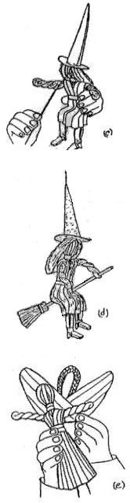
b) Den kägelformade delen av hatten sys ihop för att behålla formen.

- Håret sätts på huvudet och hatten sys fast ordentligt på huvudet. Om dockan ska hängas upp kan man sy en tråd igenom hattens översta del.

- Ett hål görs rakt igenom klänningen där kvasten ska få plats. Nu ser det ut som om häxan flyger på sin kvast!

Kaveldunängeln

e) Kaveldunängeln är en standarddocka som givits vingar och gloria. Några breda blad viks och klipps som på bilden. Glorian är en lång fläta som formar en ögla bakom huvudet. Både vingarna och glorian sys fast samtidigt med bladkanter. Små änglar kan användas som julgransdekorationer och större änglar passar bra som delar av julkransar.

